碩觀一甲1101343108林炯妤 黑心與良心

旅行社的”黑色幽默”

Black Jokes of a Tourist Agency

難過　是因為悶了很久 不懂　你的黑色幽默

是因為想了太多　是心理起了作用 想通　卻又再考倒我

在一起有點勉強　該不該現在休了我 我不想拆穿你

不想太多　我想一定是我聽錯弄錯搞錯 當作　是你開的玩笑

其實我早己經猜透看透不想多說 敗給你的黑色幽默

只是我怕眼淚撐不住 我的認真敗給黑色幽默

摘自<<黑色幽默>> 　唱：周杰倫　詞曲：周杰倫

※資料來源:

<http://www.wsjh.ilc.edu.tw/midi/music01/lyrics/lych/ch36/lyrics36_1.htm>

在出門旅遊時，往往跟我們接觸最多的就是旅行社了！有他們的帶領或導覽可以讓旅遊行程變得豐富有趣。但現今的旅行業者與消費主之間往往多有爭議與糾紛，好好的一趟旅程往往後來都要演變成官司纏訟，就像是旅行社跟我們開的大玩笑，講好的都不一樣，不像音樂歌曲帶給人的快樂，這是一種討人厭的「黑色幽默」。

花朵2.bmp故事開頭…

雖然不常出國，卻也聽說滿多有關「旅行社」相關的新聞，尤其負面的新聞、還有部落格的各種分享等等，甚至現在還有不爽網(http://www.busong.org/index.php)的誕生，裡頭分享了各式各樣讓人氣憤、無耐、讓人討厭到咬牙切齒的PO文；有的朋友也在旅行社闖天下，其中旅行社業跟消費者之間的糾紛也是時有所聞。是什麼樣的事情讓大家這樣憤憤不平呢？舉例來說，問題大多是跟旅行業者溝通不良：像是轉換飛機與退換機票的問題、行程的規劃跟當初要求的不一樣等等，更嚴重的像是導遊亂改行程、領隊搞失蹤、定金被沒收等等。

在不爽網看到的一個PO文中說到：「藉辦退機票 (華督旅行社)業務疑誆客30萬」的案例，王小姐的家人向北縣華督旅行社訂購機票，因3度更改行程，承辦的劉姓業務員要求每次都須退票重新購買，事後她們卻未收到3筆機票的退款，但旅行社卻不負責，還懷疑她想與業務合謀詐財。華督旅行社稱錢都已給業務員，不清楚錢的流向。交通部觀光局表示，旅行社讓業務員靠行，已違反「旅行業管理規則」相關規定，處5萬元罰鍰(※資料來源：不爽網轉貼自2010年12月10日[蘋果日報](http://tw.nextmedia.com/applenews/article/art_id/33024009/IssueID/20101210)的報導http://www.busong.org/thread-4454-1-1.html)。且研究顯示，當消費者對旅行社業者所提供的旅遊服務品質不表認同時，便會產生抱怨行為。不論透過何種抱怨反應方式，其抱怨後行為多呈負面口碑([李慈慧](http://ndltd.ncl.edu.tw/cgi-bin/gs32/gsweb.cgi/ccd=.Ctqw0/search?q=auc=%22%E6%9D%8E%E6%85%88%E6%85%A7%22.&searchmode=basic)2003。旅遊消費者抱怨行為之研究)。

花朵2.bmp黑心旅行社開的大玩笑…

你是否也曾經跟我一樣煩惱過尋找旅行社的事情呢？計劃一次好好的出遊或是畢業旅行，很多事情都必須找旅行社洽詢！由期待、規劃、準備到實踐，這中間的過程中，如果有一項環節出了錯，那麼就會變成一次悲慘的回憶，以後回味起來都會是一堆抱怨文…。回想當初在辦畢旅的時候，我們這團團員15個人，一開始大家都是在互相丟想法丟意見，卻沒人要實際去找旅行社洽談，因為大家都怕找到黑心的旅行社，因此，只能不斷地請教學長姐、學校老師和教授有沒有認識的人或導遊領隊、甚至是旅行社的員工可以幫忙。在一場旅遊開始前，作為一個購買「旅遊產品」的消費者，我們都瞭解比較商品品質以及價格的重要性。但為什麼還是有這多問題、這麼多抱怨的PO文呢？有一則新聞報導指出：雄獅（旅行社）東京5日遊 3天迷路，消費者抱怨「一點也不專業啦！」。參加雄獅旅行社「賀歲五星東京橫濱5日遊」行程，團費高達5萬4千多元，但5天行程中，扣除頭尾兩天搭機，中間3天整團都在迷路，行程耽擱、遺漏及誤餐，害團員敗興而歸。對此，雄獅旅行社表示，司機對路況不熟才會迷路，已向旅客致歉達成賠償和解(※資料來源：2012年 03月11日 蘋果日報<http://www.appledaily.com.tw/appledaily/article/headline/20120311/34081064>)。

另一個例子是：出團轉包 導遊擅改行程。一家公司員工旅遊選擇大英旅行社承攬、鈊象旅行社出團的菲律賓「長灘島4天3夜團體行」，卻狀況百出，包括未依約房型加價升級、導遊更擅改行程，團員根本不知鈊象把行程轉包大英，且鈊象領隊更無執照。鈊象稱大英違約，大英旅行社則不回應。交通部觀光局業務組組長楊永盛批評：「兩家旅行社皆有錯！」未經旅客書面同意私下轉讓行程，據「旅行業管理規則」可各處1萬元以上、5萬元以下罰款；對無照領隊，可罰鈊象1萬元、領隊個人3萬元，至於大英未依約升級房型，須退還差價和補償鈊象損失；非不可抗力因素，導遊擅自變更行程，可處大英1萬元以上、5萬元以下罰款。兩旅行社皆違法，侵害旅客權益(※資料來源：2012年01月06日蘋果日報http://www.appledaily.com.tw/appledaily/article/headline/20120106/33940038)。在服務的過程中，不管餐旅業還是飯店業都會發生服務失誤，若是不得已的，業者方面都必須跳出來表示責任、進行一些後續賠償與檢討相關的動作，尤其針對旅行社實在有太多的抱怨的例子，顯示出現在在旅行業一些可怕的問題。[李慈慧](http://ndltd.ncl.edu.tw/cgi-bin/gs32/gsweb.cgi/ccd=.Ctqw0/search?q=auc=%22%E6%9D%8E%E6%85%88%E6%85%A7%22.&searchmode=basic)(2003)的研究報告中提到：消費者「抱怨行為」自1970年代晚期被學者提出研究，而針對觀光相關產品所產生抱怨行為的研究更是付之闕如。尤其『旅遊產品』是一個勞力密集的服務性產品，具有無形性、不可分割性、異質性與不可儲存的特質。由於無法透過專利權加以保護，也難以大量生產，使得其服務的品質較實體難以掌握，購買的風險亦較大；再加上形形色色的顧客，因個人因素、購買經驗、購買目的等不同原因的考量下，即使企業提供相同的產品或服務，也會有不同的消費滿意程度。因此，在這些因素的影響下，消費者變得要慎選業者，並且瞭解自己的需求，並和業者做雙向的有效溝通。

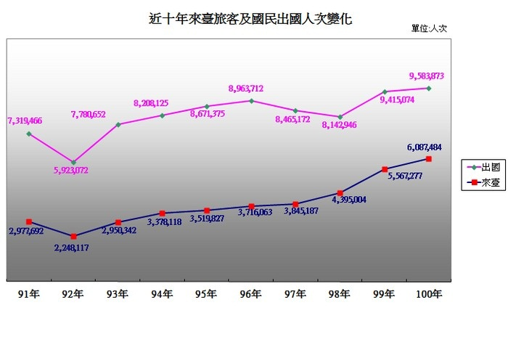花朵2.bmp如何辨別黑心與良心？

圖表一 近十年來臺旅客及國民出國人次變化

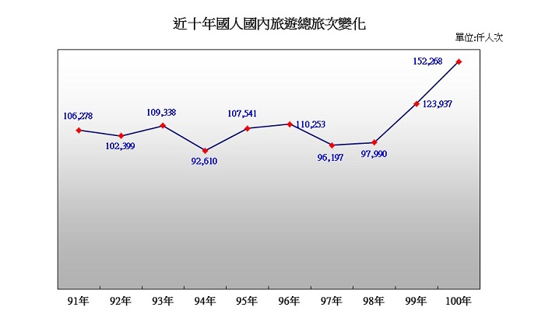 圖表二 近十年國人國內旅遊總旅次變化

※資料來源：中華民國交通部觀光局-行政資訊系統【觀光統計圖表】http://admin.taiwan.net.tw/public/public.aspx?no=315

以上兩張觀光局數據統計的圖表顯示，近年來國人出國及國內旅遊的趨勢比較前些年來說都是上升的，不論是團體旅遊還是自由行的部份、再加上現今兩岸觀光的開通互流，旅行社在這之中所扮演的重要性不言而喻！在這邊還要提到一個由網路提供旅遊行程的方式，是一個獲得旅遊資訊的管道也是一種趨勢。[簡廷翰](http://ndltd.ncl.edu.tw/cgi-bin/gs32/gsweb.cgi/ccd=36Y11m/search?q=auc=%22%E7%B0%A1%E5%BB%B7%E7%BF%B0%22.&searchmode=basic)(2010)的研究報告中提到關於「網路旅遊商品」之消費行為，在網路使用特性上，受訪者接觸網路時間越長，網路旅遊之消費金額較高，且最常上網之場所為上班地點。再加上休閒渡假生活型態之消費者，多以刷卡支付旅費，喜好去日韓旅遊甚於國內旅遊，且常在固定旅遊網站上進行消費；獨立自主生活型態之消費者，較常採用自助旅遊方式，且較不會在固定旅遊網站上進行消費(簡延翰，2010，全球化下購買網路旅遊之消費者行為與生活型態之研究)。

這份報告一方面點出現今旅行業的一種潮流，同時又從另一個角度去分析我們的「生活型態」對旅遊需求的影響。網路上的資訊因為容易取得、帶給我們方便，卻也讓我們不禁去懷疑它的真實性？究竟它是不是都符合我們的需求，業者是不是會像網站上說的提供服務？這個時候，該如何扮演好消費者的角色就是我們的工作！有一則研究之資料統計與分析發現：顧客使用自助旅遊服務之線上服務品質對於滿意度、信任、承諾會有正向顯著影響，顧客滿意度對於信任也有正向顯著影響，滿意度與信任對於旅遊網站忠誠度也有正向顯著影響，但承諾對於旅遊網站忠誠度影響並不顯著，推測可能是因為近幾年國內業者因競爭激烈為了搶顧客，有些業者打出華而不實之優惠方案，當顧客購買服務之後卻發現與業者當初所承諾之方案有所出入使顧客有受騙的感覺，導致顧客對於這方面的感受較不明顯(楊志金，2010/02，探討影響消費者採用e化旅遊網站忠誠度之因素)。因此，如何挑選旅行業者，對我們消費者來說，就變得非常重要。除了尋問老師同學、親戚朋友間的人脈圈以外，主動去蒐集應證的資料也是我們要去學習的！到有公信力的網站上去看評價，瞭解近期來受過該公司服務後客人的反應；或點集進入你有興趣的旅行社網站，確實去瞭解該旅行社的活動行程與公司的背景資料，不去道聽塗說，也不隨便相信別人口中的批評與好壞，靠自己去觀察、去瞭解。當你蒐集到足夠的資訊時，再下你認為最好的判斷。或是你還可以直接跟旅行社作直接的接觸，進一步去瞭解該業者處理事務的品質與效率，甚至多花時間跟他們討論旅遊的細節，讓業者他們自己提出更好的方案來供你做選擇，雖說行銷是商人再基本不過的手法，但我們消費者也要確實瞭解相關可以保護我們消費者權益的法規與申訴途逕。例如：定型化契約、消基會以及中華民國旅行業品質保障協會(簡稱品保協會)，使用前面許多謹慎的方法再下判斷，你已經可以過慮掉大半黑心的旅行社了。

除了消費者自己保障自己的作法，旅行業者公司本身若沒有良好的制度、員工訓練與嚴謹的公司規範，怕是客人都不會上門，還會被顧客的一堆抱怨和苦水染黑，造成公司形象的受損。有一則新聞報導提到：（麗緻）旅行社坑員工，時薪僅10元。麗緻旅行社昨遭多名離職員工指控，面試時開出一萬七千多到二萬二千多的底薪，上班後卻訂業績標準剋扣薪資，有人月領兩千多元、時薪只有十元，麗緻卻稱投訴員工是「承攬人員」、非正式員工。高市勞工局調解破裂，將進行調查，若旅行社違法，最高可開罰一百五十萬元，並將補還員工共一百一十六萬元薪資。高雄市旅行同業公會理事長馬一龍還表示高雄市九成九以上旅行社都是僱用正職，才能管控品質，否則光是客訴就處理不完。

(※資料來源：2011年 10月13日 [蘋果日報](http://tw.nextmedia.com/applenews/article/art_id/33734899/IssueID/20111013)<http://www.appledaily.com.tw/appledaily/article/headline/20111013/33734899>)。

由此我們可以看到一個公司的體系若是如此，服務的品質怎麼能讓消費者放心？一位學者的研究中說明到：員工工作滿意度對服務倫理及組織社會績效均有顯著影響。以組織服務流程來看，存在於組織、員工及顧客之間，為一循環的相互影響關係。觀光飯店業與旅行社的員工工作滿意度會藉由服務倫理而對組織績效產生影響，故組織若要獲致良好的社會績效，則必須重視組織內部員工的工作滿意度及外部顧客之服務倫理的考量(許芳瑜，2002員工工作滿意度、服務倫理與組織社會績效關係之研究---以觀光旅館業及旅行社為例)。由這份報告中影響性分析的假設驗證結果看來，若沒有好的員工，在提供服務時必定會大打折扣，因此檢視該旅行社的員工訓練與制度福利等，也能得知該公司是否為有良心的好業者，還是只會說大話、開玩笑、愚弄消費者的黑心業者。